Все упомянутые в данном документе имена пользователей, названия компаний, должности и прочие персональные данные являются вымышленными. Любые совпадения с реальными людьми или организациями случайны и непреднамеренны. Проект является учебным и демонстрирует применение навыков системного анализа.

Название проекта: Учебный кейс. Система управления задачами для команды «Task Manager Lite».
Автор: Яруллин Ринат Анасович

Введение.............................................................................................................................................................2

Заинтерисованные лица.................................................................................................................................3-4

Диаграмма переходов статусов задачи в системе Task Manager Lite..........................................................5

Описание сценариев использования Use Case..............................................................................................6
Диаграмма бизнес-процесса «Создание задачи в системе Task Manager Lite».........................................6

BPMN (схема бизнес-процесса).....................................................................................................................7

ER-диаграмма (сущности и связи).................................................................................................................8

Прототип интерфейса......................................................................................................................................8

Кнопка «Новая задача»...................................................................................................................................9

Фильтр 1 (По исполнителю)...........................................................................................................................9

Фильтр 2 (По статусу)...................................................................................................................................10

Таблица задач.................................................................................................................................................11

Цветовая индикация статусов......................................................................................................................12

Действия.........................................................................................................................................................12

Общие свойства.............................................................................................................................................13

Поля формы.....................................................................................................................................................13

Поле описание................................................................................................................................................14

Поле срок выполнения...................................................................................................................................15

Поле исполнитель...........................................................................................................................................16

Поведение (сценарии)....................................................................................................................................17

Производительность.......................................................................................................................................17

Безопасность...................................................................................................................................................18

Доступность....................................................................................................................................................18
Предполагаемый технологический стек......................................................................................................19
Заключение................................................................................................................................................20-21
«Заинтересованные лица»:
1. Заказчик и пользователи
- Заказчик: ООО «Гипотетический проект» (или просто «Инициатор проекта», например, руководитель команды).
Ключевые пользователи (роли):
- Руководитель команды (Team Lead) - Александр Смирнов.
- Участник команды (разработчик, дизайнер) - Мария Орлова.
- Администратор системы - Елена Ветрова.

1. Цель и назначение системы
Цель: Создать простой веб-инструмент для управления задачами в небольшой команде (до 5 человек).
Система должна решать следующие проблемы:
- Задачи не теряются в чатах и не забываются.
- Каждый член команды видит свои задачи и задачи коллег, чтобы понимать загрузку.
- У задачи есть наглядный статус.
2. Пользователи и роли:
- Заказчик и руководитель команды: Александр Смирнов. Его потребности: создавать задачи, назначать исполнителей, отслеживать прогресс.
- Исполнитель (участник команды): Мария Орлова. Её потребности: видеть свои задачи, отмечать их выполнение.
3. Функциональные требования (что система ДОЛЖНА делать)
3.1. Создание задачи
- Система должна содержать кнопку/форму «Новая задача».
- При создании задачи пользователь должен заполнить поля:
  - Название (обязательно).
  - Описание (Необязательно).
  - Дата начала и дата окончания — оба поля необязательны. Если не указаны - задача без ограничения по времени.
  - Исполнитель - выбор из списка пользователей системы (например: Александр Смирнов, Мария Орлова, Елена Ветрова).
3.2. Просмотр и управление списком задач
- Система должна отображать задачи в виде таблицы или списка карточек.
- Каждая задача должна показывать следующие данные: Название, Исполнитель, Статус, Срок, Приоритет.
- Система должна позволять пользователю: «Взять в работу», «Начать процесс выполнения», «Завершить»).
- Система должна позволять редактировать и удалять задачу:
Руководитель команды — любую задачу.
Автор задачи — свою задачу (пока она не в статусе «Сделано»).
Исполнитель — может изменить только статус своей задачи.
3.3. Статусы задач
- Система должна поддерживать следующие статусы:
  - Новая (задача создана, но не взята в работу).
  - В работе.
  - На проверке (если нужен контроль).
  - Сделано.
  - Отложено.
3.4. Базовые сценарии и отчеты
- Система должна позволять пользователю отфильтровать задачи и увидеть отдельно:
  - Исполнитель видит фильтр «Мои просроченные задачи».
  - Руководитель видит фильтр «Все просроченные задачи» (по всей команде).

Диаграмма переходов статусов задачи в системе Task Manager Lite. Показывает, как задача движется от создания до выполнения (зеленый) и может быть отложена (оранжевый) с возвратом в работу.
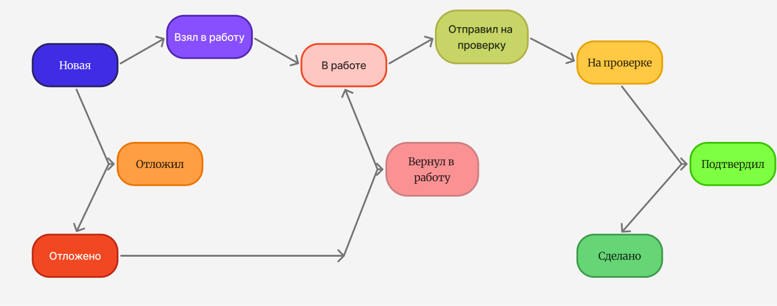

Описание сценариев использования (Use Case)
Проект: Task Manager Lite
Актёр 1: Руководитель команды (Александр Смирнов)
- Создать задачу — заполнить форму с названием, описанием, сроком, исполнителем.
- Назначить исполнителя — выбрать пользователя из списка и привязать к задаче.
- Удалить задачу — убрать задачу из системы (только если задача не в статусе «Сделано»).
- Редактировать задачу — изменить любое поле существующей задачи.
- Смотреть все задачи — просматривать список задач всей команды с фильтрами.
Актёр 2: Исполнитель (Мария Орлова)
- Взять задачу в работу — изменить статус задачи с «Новая» на «В работе».
- Изменить статус задачи — перевести задачу из «В работе» в «На проверке» или «Сделано».
- Смотреть мои задачи — просматривать только задачи, назначенные на текущего пользователя.
- Добавить комментарий — оставить текстовый комментарий к задаче (например,
«Сделано, проверьте»).
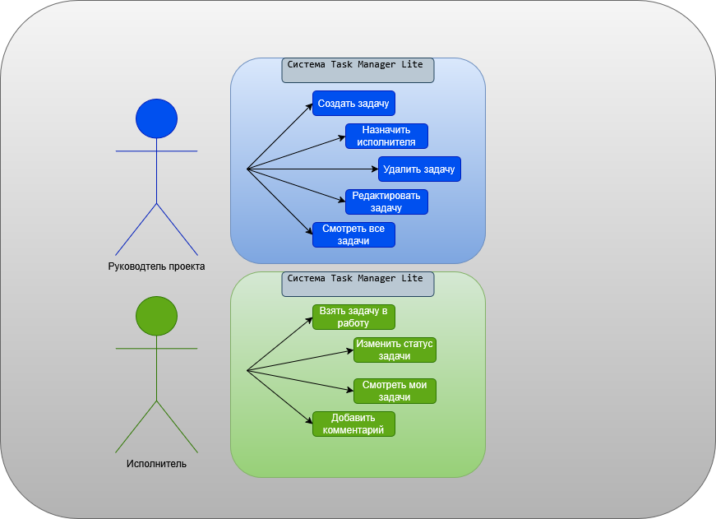
Диаграмма бизнес-процесса «Создание задачи в системе Task Manager Lite»
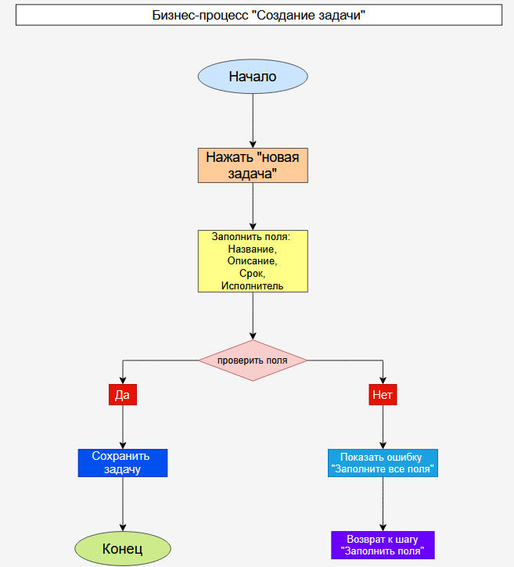

BPMN (схема бизнес-процесса)

ER-диаграмма (сущности и связи)

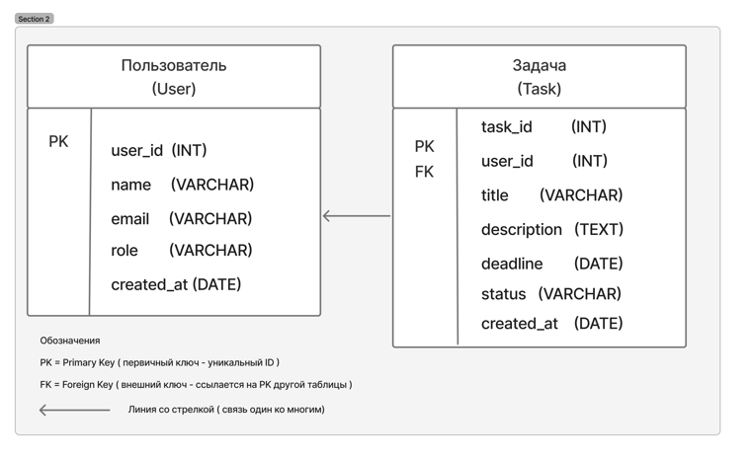

Прототип интерфейса

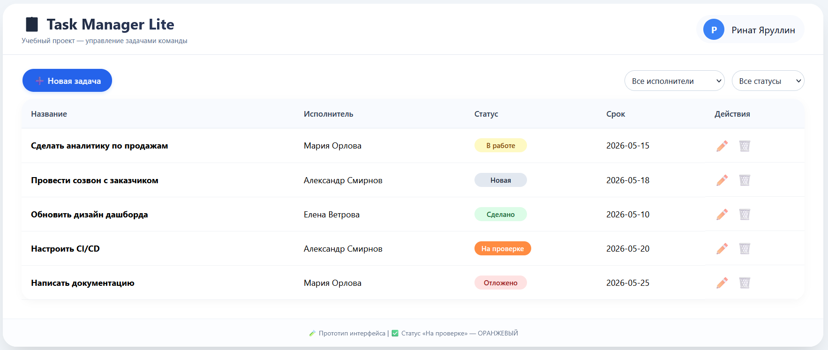

Экран 1. список задач
1.1 Кнопка «Новая задача»
Свойство | Значение
Расположение | Верхний левый угол, над таблицей
Текст | «+ Новая задача»
Цвет фона | Синий (#2196F3)
Цвет текста | Белый (#FFFFFF)
Размер | Высота 36px, ширина 140px
Действие | Открывает экран «Создание задачи»
Скругление углов | 4 px

Схематично требуемый вид представлений изображений:
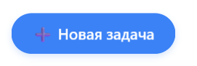
1.2 Фильтр 1: «По исполнителю»
Свойство | Значение
Варианты выбора | Все исполнители ( по умолчанию ), Александр Смирнов, Мария Орлова, Елена Ветрова.
Тип | Выпадающий список

Схематично требуемый вид представлений изображений:
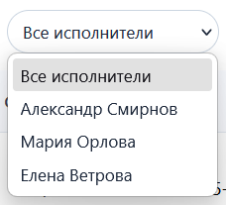
Фильтр 2: «По статусу»
Свойство | Значение
Варианты выбора | Все статусы ( по умолчанию ), Новая, В работе, На проверке, Сделано, Отложено
Тип | Выпадающий список

Схематично требуемый вид представлений изображений:
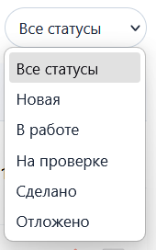

1.2 Таблица задач
Колонка | Что показывает | Ширина
Название | Текст до 100 символов | 30%
Исполнитель | Имя из списка пользователей | 20%
Статус | Один из 6 статусов (цветной индикатор) | 15%
Срок | Дата в формате ГГГГ-ММ-ДД | 15%
Действия | Иконки ✏️ (редактировать) и 🗑️ (удалить) | 10%

Схематично требуемый вид представлений изображений:


Цветовая индикация статутов:
Статус | Цвет фона | Цвет текста
Новая | Светло-серый (#E2E8F0) | Тёмно-серый (#1E293B)
В работе | Бледно-жёлтый (#FEF9C3) | Тёмно-золотистый (#854D0E)
На проверке | Оранжевый (#FF8C42) | Белый (#FFFFFF)
Сделано | Бледно-зелёный (#DCFCE7) | Тёмно-зеленый (#166534)
Отложено | Бледно-красный (#FEE2E2) | Бордовый (#991B1B)

Схематично требуемый вид представлений изображений:
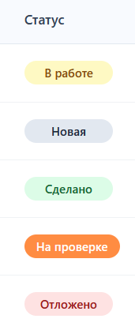

1.3 Действия
Иконка | Действие | Права доступа
✏️ | Открыть карточку задачи для редактирования | Руководитель + Автор задачи
🗑️ | Удалить задачу (с подтверждением: «Вы уверены?») | Только руководитель

2.1 Общие свойства
Свойство | Значение
Заголовок | Новая задача (при создании) или Редактирование: [Название задачи]
Кнопка отмены | Отмена - закрывает форму без сохранения

Схематично требуемый вид представлений изображений:


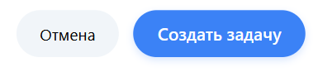

2.2 Поля формы
Поле «Название»
Свойство | Значение
Тип | Текстовое поле (одна строка)
Обязательность | Да
Максимальная длина | 100 символов
Подпись | Название* (звёздочка - обязательно)

Схематично требуемый вид представлений изображений:

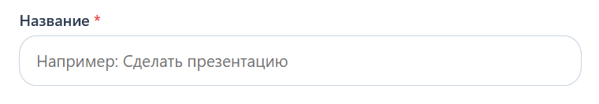

Поле «Описание»
Свойсво | Значение
Тип | Текстовая область (textarea)
Обязательность | Нет
Максимальная длина | 1000 символов
Высота поля | 100px
Подпись | Описание

Схематично требуемый вид представлений изображений:

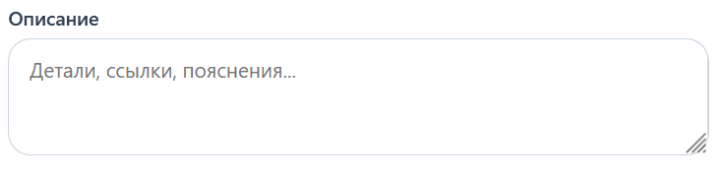

Поле «Срок выполения»
Свойство | Значение
Тип | Выбор даты (date picker)
Обязательность | Нет
Формат | ГГГ-ММ-ДД
Подпись | Срок выполнения

Схематично требуемый вид представлений изображений:

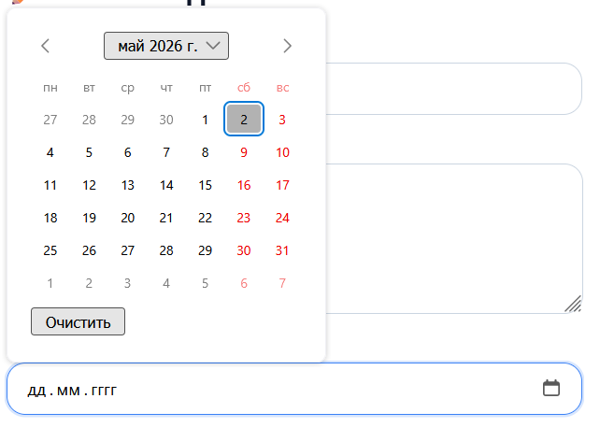

Поле «Исполнитель»
Свойство | Значение
Тип | Выпадающий список
Обязательность | Нет
Варианты выбора | Не назначен(по умолчанию), Александр Смирнов, Мария Орлова, Елена Ветрова
Подпись | Исполнитель

Схематично требуемый вид представлений изображений:

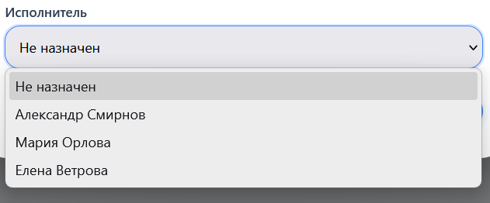

2.3 Поведение (сценарии)
Действие | Результат
Нажать «Создать задачу» | Проверить, заполненно ли поле «Название». Если нет - показать красную ошибку «Пожалуйста, заполните название». Если да - сохранить задачу со статусом «Новая», закрыть форму, обновить список задач.
Нажать «Отмена» | Закрыть форму без сохранения, вернуться к списку задач.
Нажать за область читаблицы «Новая задача» | То же, что «Отмена».

Раздел «Нефункциональные требования»

- Производительность
Требование | Показатель | Условия
Загрузка страницы со списком задач | Не более 2 секунд | Стандартное интернет-соединение (10 Мбит/с)
Отклик фильтрации / поиска | Не более 1 секунды | При количестве задач до 1000
Создание / редактирование / удаление задачи | Не более 1 секунды | Одновременная работа до 5 пользователей
Поддержка одновременной работы | До 20 пользователей | На стартовом этапе

2. Безопасность
Требование | Реализация
Аутентификация | Только авторизованные пользователи имеют (логин + пароль).
Разграничение доступа | Исполнитель видит только задачи, назначенные на него. Руководитель видит все задачи команды.
Защита от случайного удаления | Любое удаление задачи сопровождается диалогом подтверждения («Удалить задачу?»)
Хранение данных | Пароли хранятся в зашифрованном виде (хэширование).
Передача данных | Рекомендуется использование HTTPS для защиты от перехвата

3. Доступность
Требование | Условие
Поддерживаемые браузеры | Последние версии Chrome, Firefox, Safari, Edge.
Адаптивность | Интерфейс корректно отображается на экранах от 320px (мобильные телефоны) до 1920px (широкие мониторы).
Обработка сбоев | При потере интернет-соединения система показывает понятное сообщение: «Нет подключения. Проверьте интернет.»
Доступность для пользователей | Кнопки и основные действия доступны с клавиатуры (без мыши). Контрастность текста соответствует стандартам (минимум 4.5:1 для обычного текста).

4. Предполагаемый технологический стек
Компонент | Варианты
Фронтенд | React или Vue.js
Бэкенд | Node.js + Express или Python + Django
База данных | PostgreSQL или MySQL
Веб-сервер | Nginx
Хостинг / Деплой | Yandex Cloud или AWS
Система контроля версий | Git (GitHub / GitLab)
Контейнеризация | Docker

Заключение (учебный вывод)
В рамках учебного проекта «Task Manager Lite» мной был разработан комплект документов и диаграмм, имитирующий реальную задачу системного аналитика по созданию системы управления задачами для небольшой команды.
В результате работы были выполнены следующие задачи:
- Сбор и анализ требований. Определены цели системы, ключевые пользователи (руководитель команды и исполнитель), их роли и потребности. Сформулированы функциональные требования (создание, просмотр, редактирование, фильтрация задач, управление статусами) и нефункциональные требования (производительность, безопасность, доступность).
- Визуальное моделирование. Разработаны:
  - диаграмма переходов статусов задачи;
  - Use Case диаграмма для двух актёров;
  - BPMN-схема бизнес-процесса «Создание задачи»;
  - ER-диаграмма сущностей «Пользователь» и «Задача»;
  - прототип интерфейса (описание экранов).
- Документирование. Оформлен полный документ с требованиями, включая разделы: введение, заинтересованные лица, цель и назначение, функциональные и нефункциональные требования, технологический стек.
- Предварительное проектирование архитектуры. Предложен технологический стек (фронтенд — React/Vue.js, бэкенд — Node.js/Django, база данных — PostgreSQL, хостинг — облачная платформа, контейнеризация — Docker), а также подходы к аутентификации, разграничению доступа, обработке сбоев.
Ограничения учебного проекта:
- Проект не предназначен для реального внедрения и не содержит готового программного кода (за исключением демонстрационного HTML-прототипа).
- Рассмотрена только команда до 5 пользователей; масштабирование потребовало бы доработки требований.
- Не реализована полноценная авторизация с разными паролями и сессиями.
- Отсутствует интеграция с внешними системами (календари, мессенджеры, email-уведомления).

Что дала эта работа:
Учебный кейс позволил на практике применить навыки системного анализа:
- работать с требованиями (собирать, структурировать, документировать);
- строить диаграммы в нотациях BPMN, ER, Use Case;
- продумывать нефункциональные требования (безопасность, производительность, доступность);
- создавать прототипы интерфейсов и связывать их с требованиями.

